Vem har ansvaret för verksamheten?
Detta är en samverkansaktivitet mellan HIK Kick Off & Ängelholms Kommun.

HIK Kick Off ansvarar för sina ledare och aktiviteterna, medan Ängelholms Kommun står som huvudman.

Varje tisdag & torsdag kommer det att finnas minst tre ledare från HIK Kick Off.

För att du skall känna dig tryggare så kommer vi att göra allt för att du skall möta så få nya ledare som möjligt vid dina besök.

Om du har några frågor så kan du nå oss på:
Telefon: 0709 – 57 00 02
Epost: kickoff@ektv.nu

Vill du veta mer om HIK Kick Off så besök vår hemsida:
www.hik-kickoff.se

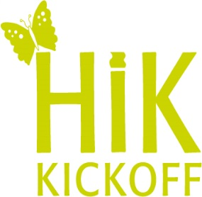 | I  SAMVERKAN  MED
Hälsar dig mellan 13 – 30 år
Välkommen till din
”Mötesplats”

Välkommen att bli en i ”gänget”

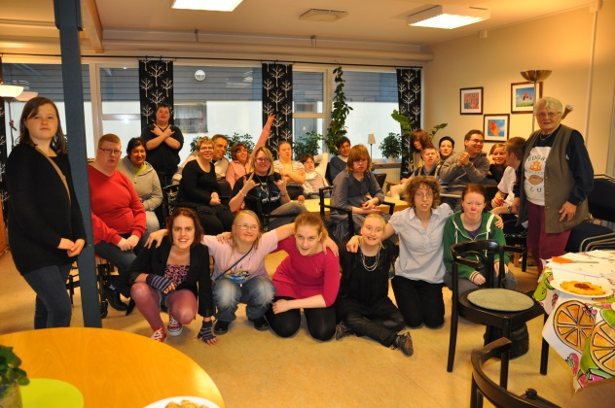

HIK Kick Off och Ängelholms Kommun har tillsammans skapat en ”Mötesplats”. Mötesplatsen är till för dig som har någon form av funktionsnedsättning men givetvis är alla mellan 13 – 30 år välkomna.

Mötesplatsen är öppen:
tisdagskvällar 17.00 – 21.00 för dig med neuropsykiatrisk funktionsnedsättnng
torsdagskvällar 17.00 – 21.00 för dig med intellektuell funktionsnedsättning

Vår målsättning är Du skall få möjlighet att prova på olika aktiviteter ex.vis biljard, speldatorer, bordtennis, pysselrum, gym mm. Ibland har vi andra aktiviteter som våra deltagare har varit med om att bestämma. På ungdomsgården har du möjlighet att möta många nya vänner.

Du kan även passa på att köpa en fika.

Var ligger I MK-Huset
”Mötesplatsen”? (ovanvån Åhle´nshuset)

Adress: Storgatan Ängelholm
(ingång från storgatan)

Öppettider: Tisdagar 17.00 – 21.00
(neuropsykiatrisk inriktning)
Torsdag 17.00 – 21.00
(Mötesplats Nybrovägen 5)

Åldersgräns: 13 – 30 år

Anmälan: Du behöver inte anmäla dig, det är bara att komma

Kostnad: 200 kr (augusti – maj)

Aktiviteter: Du kan själv vara med och bestämma vad vi skall göra på torsdagarna

Frågor: ring: 0709 – 57 00 02
epost: kickoff@ektv.nu

Hemsida: www.hik-kickoff.se

